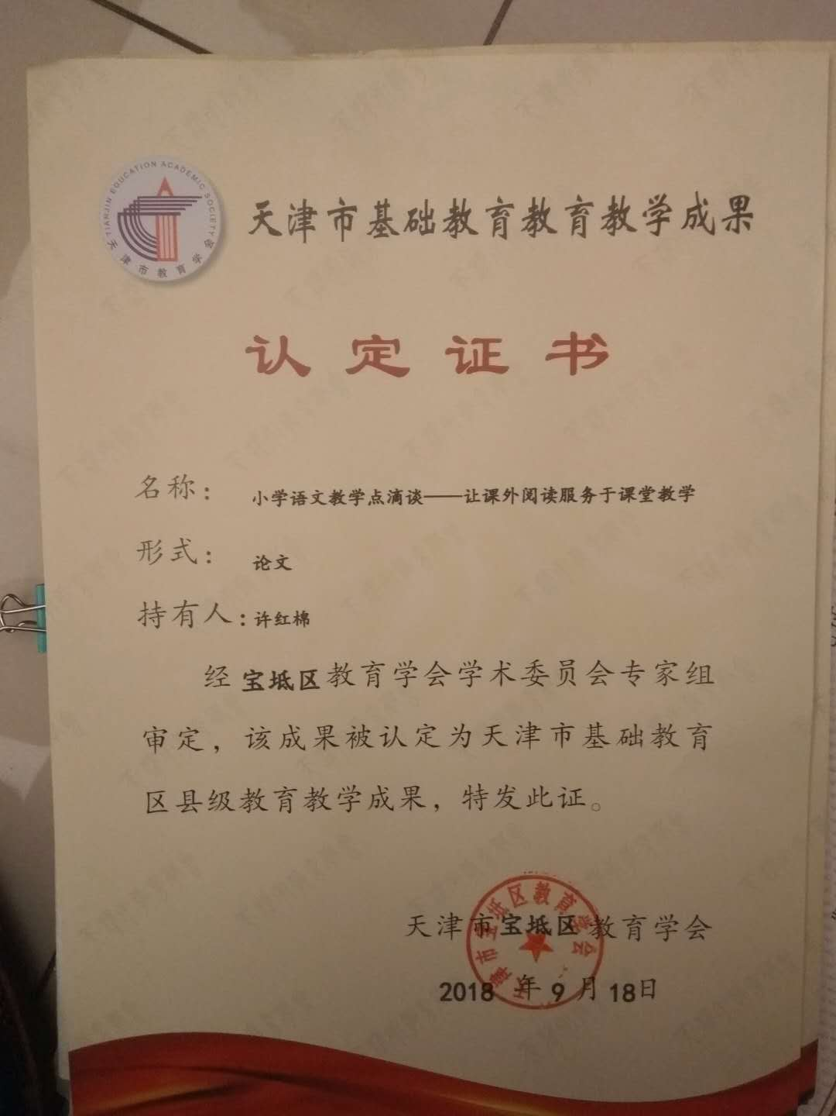小

学语文教学点滴谈
——让课外阅读服务于课堂教学
摘要：课外阅读不仅能丰富小学生的语言知识能力结构，还能增强小学生的内在的文化修养。它是提高小学生综合运用能力的有效途径。开展课外阅读可以引起学生浓厚的学习兴趣和探求知识的强烈欲望，丰富知识，开阔视野，从小在他们心灵上播下攀登科学高峰的种子。
关键词：课堂教学 课外阅读
作为小学一名普通语文教师，通过自己这二十几年的教学经验，我感触最深的就是学生的阅读量太少，我们知道学生在学习语文的过程中，没有课外阅读量的积累，就不会有阅读水平的提高。《小学语文课程标准》中规定小学生要“坚持具有独立阅读能力，能够学会运用多样的阅读方式。拥有良好的语感以及丰富的积累，尤其注重个人的情感体验，进一步发展自身的理解和感受语境的能力。能够阅读日常书报杂志资料，灵活的鉴赏部分文学作品，进而能够丰富自己的精神世界内涵。”“积累课文中的优美词语、精彩句段，以及在课外阅读和生活中获得的语言材料。”这就要求我们语文教师有必要组织学生开展课外阅读，使小学生的课外阅读能力在语文教学中的地位有所进一步提高。让学生通过广泛的课外阅读，透过丰富多彩的读物内容，吸收精神养料，懂得做人的道理，培养良好的思想品质和高尚的道德情操。我们学校也为了适应学生的这一要求，规定每周一周三的第四节课是学生的阅读时间。长此以往，我相信学生的阅读能力一定会有很大提高。
那么加强小学生的课外阅读对于课堂教学有哪些好处呢？
一、加强课外阅读时间有利于对课文的理解。
对于现在的小学生来说，课内外学习，应当以课内学习为主，教师必须加强课堂教学提高，切实上好每一堂课。但是仅此而已是不够的，还应该有一定的课外阅读量相配合，进而把指导学生课外阅读作为教学工作的一项重要任务，让学生像雏燕一样飞翔在知识的海洋。我们知道“师者，传道授业解惑也”。教师，被喻为学生的学习引路人，这样来讲其作用是相当大的。就语文这个学科来讲，学生自身知识的积淀较少，与此同时课堂时间也相当有限，学生对于课文所了解到的往往都是支离破碎的一些片段，不能够很明白自身如何去开展语文学科的学习，尤其是课外阅读的相关知识拓展。这就需要教师适时的给予指导。我在教学过程中，对于不同的文章我处理的方法是不同的。我在教学《冬阳.童年.骆驼队》这篇文章时，我是先讲解了课文内容，然后向同学们推荐林海音的《城南旧事》这本书。我并不是轻描淡写的说了一下，而是把这本书带到了课堂上，并找一些精彩语段读给他们听，一下了激发了他们的情绪。一周后，我开了一个故事会，让学生讲讲书中的内容。大部分孩子讲得头头是道。又如在学习《临死前的严监生》这一人物片段时，我在课前预想学生对于严监生这个守财奴，吝啬鬼的形象可能会不理解。他们可能会有疑问“为什么他让人挑掉一茎灯草就是守财奴了呢？”于是我就提前给学生印了一些关于严监生的有关资料，让学生课前读一读。第二天，我去上课，我发现原先需要我讲解的地方，学生一下子都明白了为什么说严监生是守财奴，课堂效果非常好。还有学习《最后一头战象》时，我也让学生阅读了原文，有利于帮助学生更好的对课文的理解。真是起到了事半功倍的效果。
二、加强课外阅读有利于学生提高阅读能力。
作为语文老师，我们都知道，五六年级语文试卷所考内容不仅仅是课堂上学的那点东西，灵活运用的知识所占比重越来越大。而且课外阅读的比重也在增加。因此，语文这东西,大概根本不是单靠老师的讲课能够教好,不是单靠语文作业能够学好的。要想学好语文,得在课外多读书。我想，作为语文教师来讲在实际教学活动中经常为之苦恼的往往大多是学生们的阅读能力无法得到有效提高。语文教师基本上每堂课都是在指导学生进行阅读分析。虽然学生们每天的阅读练习题没少做,所用的时间不少,花费精力同样很大,但是学生们的语文阅读能力迟迟不见有效提高。我认为，学生就是没有做到阅读的量的足够积累,那么想有阅读能力的提高是不现实的。因此，要想提高学生的语文阅读能力，就要加强学生的课外阅读量。那么怎样才能督促学生的课外阅读呢，我认为我们可以做到以下几点：
（一）结合课文帮学生选择合适的课外读物。现在的小学生他们接触和所了解的东西大都是电子产品，对于书本有点茫然。而且热爱读书的孩子越来越少。这就要求我们要多用心，多下功夫，帮助他们选择适合他们的读物。小孩子大都比较爱幻想，好奇，我们就可以推荐童话、科学幻想小说、探险和探秘的故事；有的喜欢读一些具体形象的小故事，如寓言故事、成语故事、人物传记等；如我们学习《卖火柴的小女孩》就可以向学生推荐《格林童话》、《安徒生童话》《伊索寓言》等。学习了《鲁宾逊漂流记》的梗概，就要求学生去读这部小说。同时，还要引导学生尽量少读卡通漫画、通俗故事、作文选编和流行杂志等浅层次、消遣性的快餐读物。
（二）开展各种各样的检查，巩固阅读效果。
我们布置了学生阅读，并不流于形式，而要定期进行检查，评比。我在教学过程中，是这样处理的，既不与正常课堂教学发生冲突，还及时的督促了学生的课外阅读。我们学校，每周二、周四是语文早自习，我就利用这一时间，定期抽出15分钟的时间，每5个人一组，每人3分钟的时间，讲一个自己喜欢的故事，或者背诵一段自己积累的优美的语句。不能是书中的内容，必须是自己平时积累的内容。并及时予以奖励。同时我们每周三的第四节课是全校的读书时间，我就利用这一时间，组织学生开展朗读比赛。课外阅读知识竞赛、演讲比赛、辩论赛等活动。我发现经过一段时间的训练，学生的阅读水平有了很快的提高。
因此，我们能知道语文阅读能力的提高,关键是靠学生通过阅读获取得到,而不是训练出来的。所以,我们作为教师要时刻对学生进行课外阅读的指导检查,引导学生将课内学到的方法运用到课外阅读，同时，通过课外阅读量的增加，又能提升学生的阅读能力。
三、加强课外阅读有利于小学生作文水平的提升。
自从步入教学工作岗位，我一直担任五六年级的语文教学工作。在留作业时，我发现孩子最爱写的作业就是不用动脑筋的作业，如抄写词语。要是写作文，孩子们的神情一下子就变了。他们把写作文看作语文的头号负担。诗圣杜甫曾说过的一句话：“读书破万卷，下笔如有神。”我们还知道 “熟读唐诗三百首，不会作诗也会吟”。这些话生动形象地向我们揭示了一个发人深省的道理：书读得足够多，积累到一定程度，文章就会写得好，笔下自然会生花。在日常的作文教学实践活动中，我时常会发现，相当多的学生或没有什么材料可写，或者表情达意不能够做到流畅、生动、准确，归根到底是因为没有丰富的语言经验和语言积累。针对这样的实际情况，我在教学实践活动中十分重视加强课外阅读，达到让学生们开阔视野、增长智慧、丰富知识，从而来提高写作能力。因此，我在语文教学过程中，一直加强学生的仿写训练，除了课本上要求的以外。还增加了课外阅读的仿写。如我们在学习了五年级下册第七组文章人物描写一组后，我又给孩子们印制了一些有关人物描写的片段，让他们在阅读与理解的基础上，找出与自己平时生活中接处的人描写相近的地方，或相类似的事。然后结合自己的生活实际，写出自己的真情实感。这一训练，大部分同学还是能写出自己身边的人的特点的，而且语言组织叙述的较流畅。从而达到逐步提高学生作文水平的目的。所以，让学生进行大量的课外阅读活动，从书中找养料，在潜移默化中受到文学的熏陶，从模仿起步，慢慢提高写作水平。
“让学生开始变聪明的方法，不是通过补课来进行的，不是增加作业量，而是通过阅读、努力阅读、再加强阅读。” 课外的阅读则是学生除了教师教学获取知识、积累材料、开拓视野的重要渠道，是能够全方位的提高学生语文综合素养的有效途径。因此，作为一名合格的语文教师一定要把课堂教学与课外阅读有机的结合起来。让课外阅读真正发挥“厚积而薄发”的作用。
参考文献：
①包南麟主编：《小学语文教师》，上海教育出版社。
②《语文课程标准》
③李衍黔主编：《小学语文教学》，山西教育报刊社，2003年第2期。
④张晓培重视课外阅读 促进学生发展[J];吉林教育;2010年02。

